Professoras: Gracieli Goldoni Lopes & Mônica Esganzela Brandini
Auxiliares: Ana Cristina Stock & Gracieli Maziero Muraro
Horas trabalhada na Plataforma e WhatsApp – 9h
Sugestão de atividades
TURMA DO BERÇÁRIO I - (MATUTINO/VESPERTINO)
FIQUEM EM CASA... DIVIRTA-SE EM FAMÍLIA, APROVEITEM SEU TEMPO JUNTOS E BRINQUEM! CORONAVÍRUS NÃO É FERIAS!
Toda criança nasce curiosa, afinal, ela não conhece absolutamente nada deste mundo, nem sequer o próprio corpo. O processo da consciência corporal acontece aos poucos e se dá através dos cinco sentidos. É só a partir dos seis meses que a criança vai começar a identificar sua própria imagem no espelho. Só então vai descobrir que ela existe em um corpo com bracinhos, perninhas, olhinhos etc. É por isso que a estimulação dos cinco sentidos é uma das prioridades da educação infantil. As crianças não apenas podem, como devem realizar experiências que permitam a elas explorar o tato, visão, paladar, audição e olfato.
♥ Nesta experiência vamos precisar de ervas aromáticas (Chá).
Convidar a criança para colher algumas ervas, após fazer um chá e dar pra ela tomar.
Reserve alguns galinhos das plantinhas devidamente higienizadas e incentive o bebê a tocar, pegar, acariciar, observar e cheirar a erva aromática para fazer deste um rico momento de experimentação e contato mais próximo com a natureza.
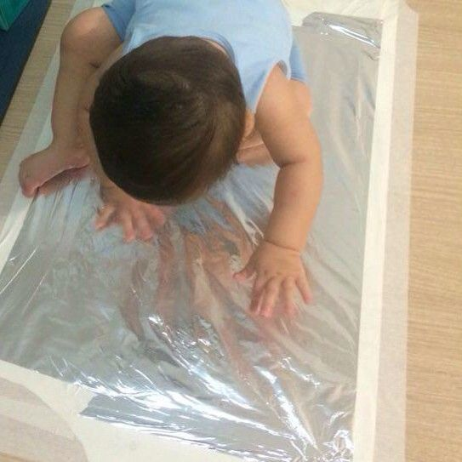
♥Experiência do dia “Espelho Diferente”:
Com um pedaço de papel alumínio colocar no chão ou fixado na parede para criança olhar seu reflexo.
♥ Atividades com esponjas: Dispor para a criança esponja (se tiver em casa pode ser oferecido a esponja natural e a industrializada) para a criança manipular estas esponjas. De inicio o adulto pode interagir mencionando se a esponja é macia ou dura, após dar para a criança explorar as diferentes possibilidades do material sem mais interferir nas suas descobertas.

OBSERVAÇÃO: Solicitamos que compartilhem as fotos das crianças realizando as experiências destes momentos no grupo do WhatsApp da turma, ficaríamos encantadas em vê-los desenvolvendo-as.
Com muito amor, carinho e saudades mandamos vários beijinhos virtuais!!!
Uma ótima diversão a todos!!!

